一年级认识图形例题讲解（一）
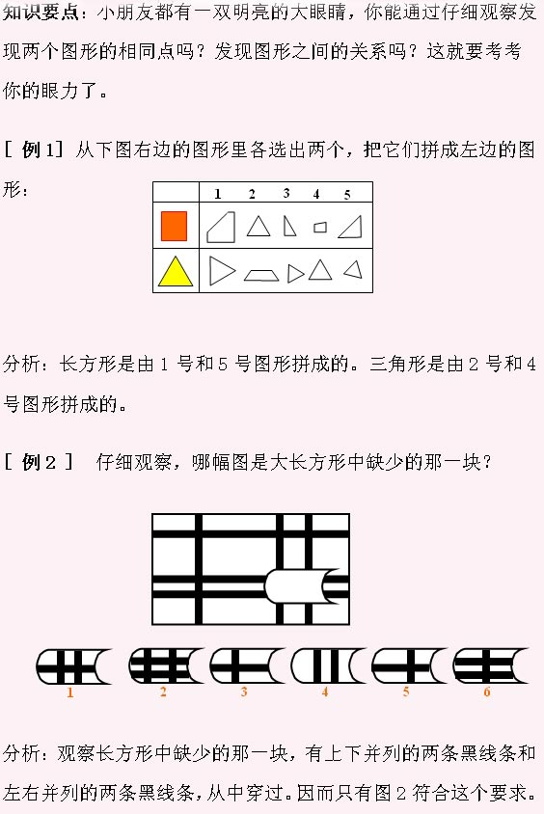
小学一年级奥数题：认识图形例题讲解（一）

一年级认识图形例题讲解（二）
小学一年级奥数题：认识图形例题讲解（二）
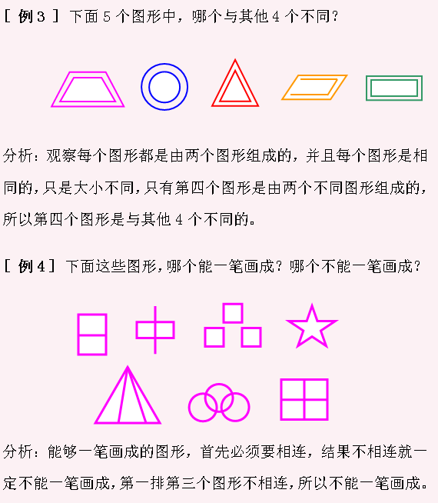

一年级认识图形例题讲解（三）
小学一年级奥数题：认识图形例题讲解（三）
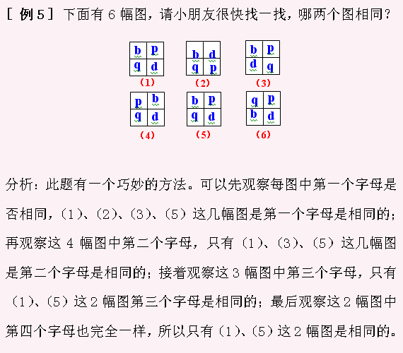

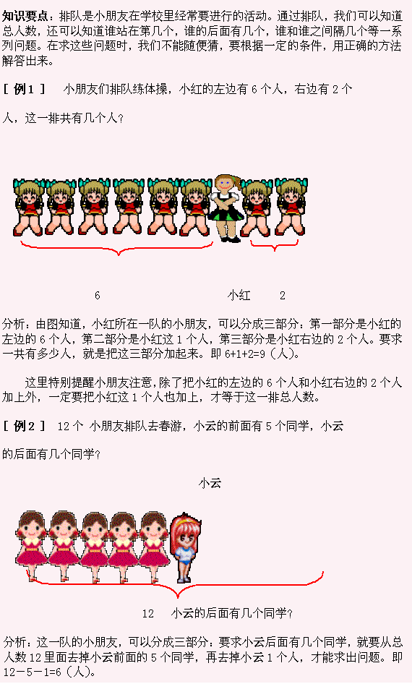
小学一年级奥数题：重叠问题例题讲解（一）

一年级重叠问题例题讲解（二）
小学一年级奥数题：重叠问题例题讲解（二）
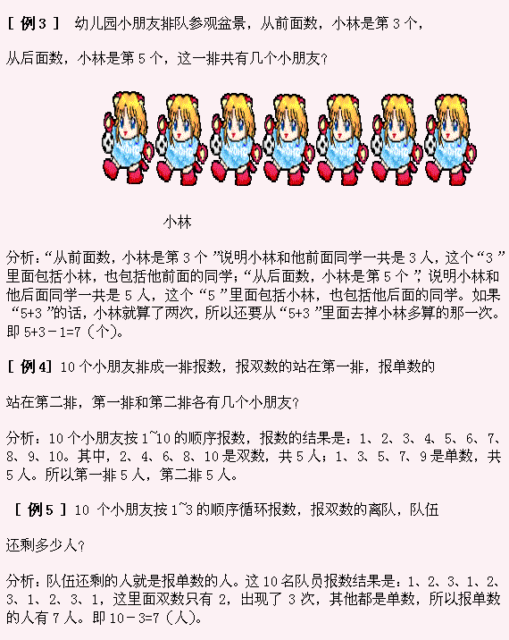

一年级重叠问题例题讲解（三）
小学一年级奥数题：重叠问题例题讲解（三）
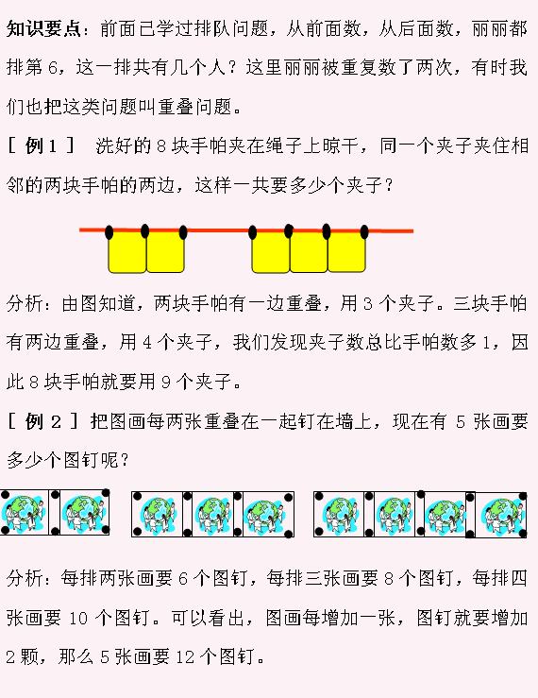

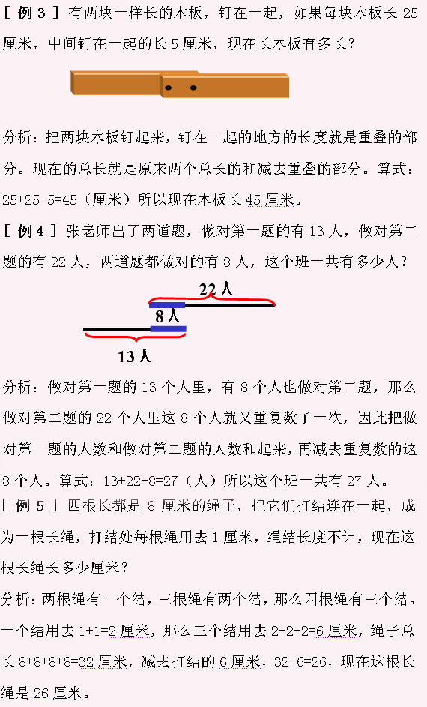
一年级重叠问题例题讲解（四）小学一年奥数题：重叠问题例题讲解（四）

一年级单数与双数例题讲解（一）
小学一年级奥数题：单数与双数例题讲解（一）
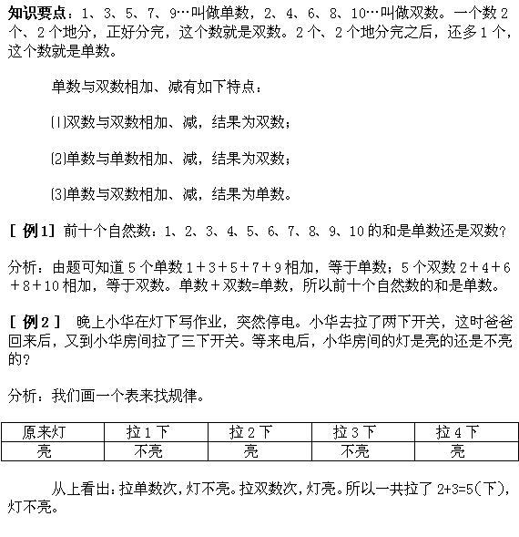

一年级单数与双数例题讲解（二）
小学一年级奥数题：单数与双数例题讲解（二）
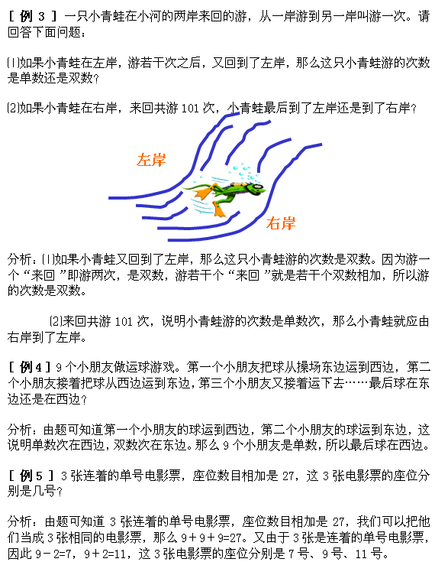

一年级奥数题：如何巧分苹果
奶奶拿来16只苹果，说：“把它分成三份，然后再吃。元元的要比倩倩的少3个，却比尧尧多2个。谁算好了，谁先拿走 ”。
元元不会分，倩倩也不会分，最后还是尧尧给分好了。
你知道应该怎么分吗？
【解析】：根据奶奶的要求，倩倩比元元多3个，元元比尧尧多2个，则倩倩比尧尧多5个。以尧尧作标准，从总数去掉2+5=7(个 )，余下的除以3便是尧尧应分的苹果。所以，
尧尧得：［16-(2+5)］÷3=3(个)
元元得：3+2=5(个)
倩倩得：5+3=8(个)

一年级奥数题：找规律巧填空
找规律填一填。
串珠子，想一想方格里应串上：
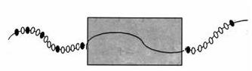
(1)( )个黑珠；
(2)( )个白珠。
【详解】：白珠和黑珠的排列规律是：1个黑珠1个白珠，1个黑珠2个白珠，1个黑珠3个白珠，……(黑珠始终是1个，白珠是以1、2、3、4……的规律递增)。所以方格里应该接着是5个白珠，1个黑珠，6个白珠，一共1个黑珠，11个白珠。

